ФЕДЕРАЛЬНОЕ АГЕНТСТВО ЖЕЛЕЗНОДОРОЖНОГО ТРАНСПОРТА
Федеральное государственное бюджетное образовательное учреждение высшего образования
«Петербургский государственный университет путей сообщения
Императора Александра I»
(ФГБОУ ВО ПГУПС)

Кафедра «Математика и моделирование»

РАБОЧАЯ ПРОГРАММА
дисциплины
«ДИСКРЕТНАЯ МАТЕМАТИКА» (Б1.Б.26)

для специальности
10.05.03 «Информационная безопасность автоматизированных систем»

по специализации
«Информационная безопасность автоматизированных систем на транспорте»

Форма обучения – очная

Санкт-Петербург
2018

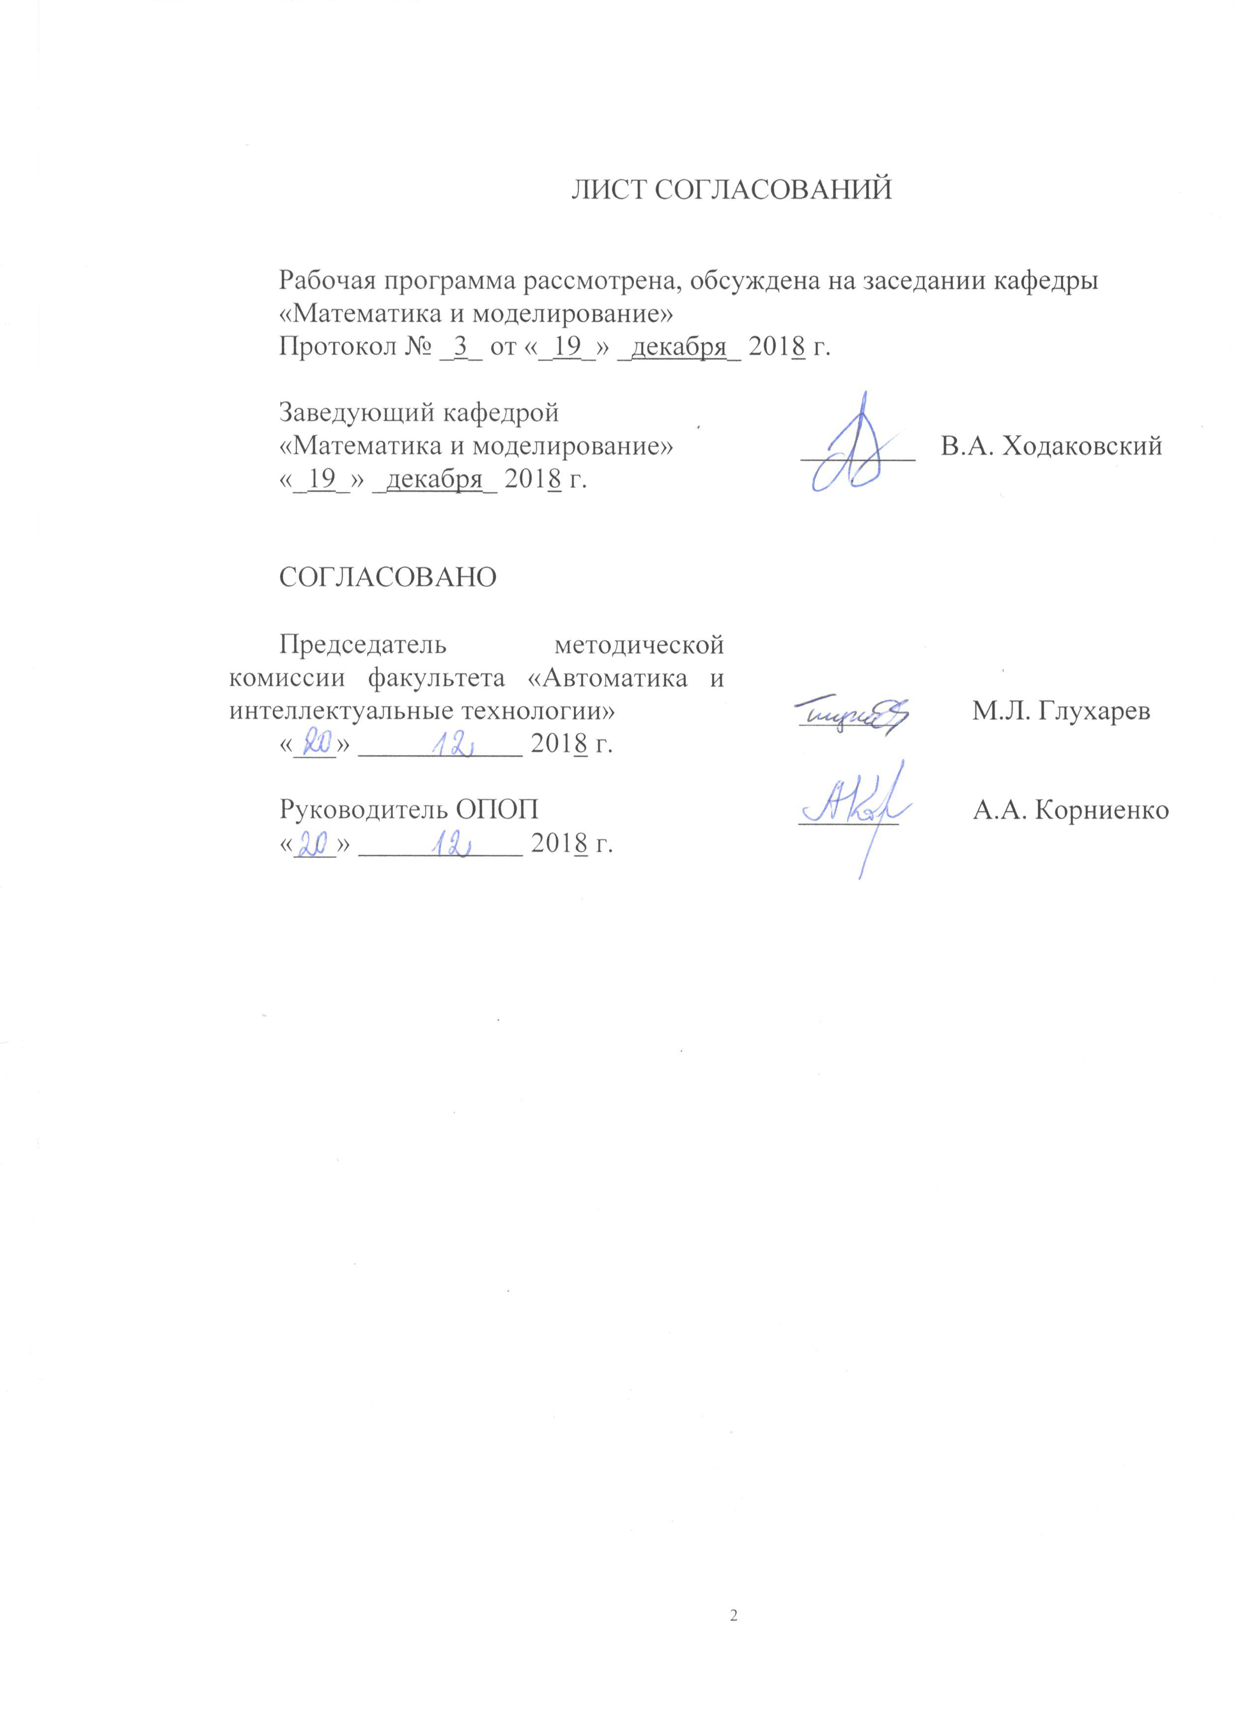

ЛИСТ СОГЛАСОВАНИЙ

Рабочая программа рассмотрена, обсуждена на заседании кафедры
«Математика и моделирование»
Протокол № _3_ от «_19_» _декабря_ 2018 г.

Заведующий кафедрой  «Математика и моделирование» | ________ | В.А. Ходаковский
«_19_» _декабря_ 2018 г.

СОГЛАСОВАНО
Председатель методической комиссии факультета «Автоматика и интеллектуальные технологии» | ____________ | М.Л. Глухарев
«___» 2018 г.
Руководитель ОПОП | _______ | А.А. Корниенко
«___» 2018 г.
1. Цели и задачи дисциплины
Рабочая программа составлена в соответствии с ФГОС ВО, утвержденным «1» декабря 2016 г., приказ № 1509 по специальности 10.05.03 «Информационная безопасность автоматизированных систем», по дисциплине «Дискретная математика».
Целью изучения дисциплины «Дискретная математика» является ознакомление обучающихся с основами общей комбинаторики, теории графов, теории кодирования и теории автоматов.
Для достижения поставленной цели решаются следующие задачи:
- воспитание у студентов математической и технической культуры;
- четкое осознание необходимости и важности математической подготовки для специалиста технического профиля;
- ознакомление с основными объектами и методами дискретной математики, а также их приложениями для решения различных задач, требующих применения вычислительных средств;
- развитие навыков обращения с дискретными конструкциями и умения строить математические модели объектов и процессов, с которыми имеет дело специалист в ходе своей профессиональной деятельности.

2. Перечень планируемых результатов обучения по дисциплине, соотнесенных с планируемыми результатами освоения основной профессиональной образовательной программы
Планируемыми результатами обучения по дисциплине являются: приобретение знаний, умений, навыков.
В результате освоения дисциплины обучающийся должен:
ЗНАТЬ:
- основы комбинаторного анализа;
- основные дискретные структуры: графы, комбинаторные структуры;
- методы перечисления для основных дискретных структур.
УМЕТЬ:
  - применять стандартные методы дискретной математики и теории автоматов для решения профессиональных задач;
  - применять аппарат производящих функций и рекуррентных соотношений для решения перечислительных задач.
ВЛАДЕТЬ:
- навыками построения дискретных моделей при решении профессиональных задач;
- навыками применения языка и средств дискретной математики;
- навыками решения комбинаторных и теоретико-графовых задач.
- навыками применения математического аппарата для решения прикладных теоретико-информационных задач;
Приобретенные знания, умения, навыки, характеризующие формирование компетенций, осваиваемые в данной дисциплине, позволяют решать профессиональные задачи, приведенные в соответствующем перечне по видам профессиональной деятельности в п. 2.4 общей характеристики основной профессиональной образовательной программы (ОПОП).
Изучение дисциплины направлено на формирование следующих общепрофессиональных компетенций (ОПК):
- способностью корректно применять при решении профессиональных задач соответствующий математический аппарат алгебры, геометрии, дискретной математики, математического анализа, теории вероятностей, математической статистики, математической логики, теории алгоритмов, теории информации, в том числе с использованием вычислительной техники (ОПК-2).
Изучение дисциплины направлено на формирование следующих профессиональных компетенций (ПК), соответствующих виду профессиональной деятельности, на который ориентирована программа бакалавриата:
научно-исследовательская деятельность:
- способностью разрабатывать научно-техническую документацию, готовить научно-технические отчеты, обзоры, публикации по результатам выполненных работ (ПК-7).
Область профессиональной деятельности обучающихся, освоивших данную дисциплину, приведена в п. 2.1 общей характеристики ОПОП.
Объекты профессиональной деятельности обучающихся, освоивших данную дисциплину, приведены в п. 2.2 общей характеристики ОПОП.

3. Место дисциплины в структуре основной профессиональной образовательной программы

Дисциплина «Дискретная математика» (Б1.Б.26) относится к базовой части и является обязательной дисциплиной.

4. Объем дисциплины и виды учебной работы
Вид учебной работы | Всего часов | Семестр
Вид учебной работы | Всего часов | 2 | 3
Контактная работа (по видам учебных занятий)  В том числе:  - лекции (Л)  - практические занятия (ПЗ)  - лабораторные работы (ЛР) | 120  52  68  - | 72  36  36  - | 48  16  32  -
Самостоятельная работа (СРС) (всего) | 87 | 36 | 51
Контроль | 45 | 36 | 9
Форма контроля знаний |  | Экзамен | Зачет, курсовая работа
Общая трудоемкость: час / з.е. | 252/7 | 144/4 | 108/3

5. Содержание и структура дисциплины
5.1 Содержание дисциплины
№  п/п | Наименование  раздела дисциплины | Содержание раздела
1 | Элементы теории множеств | Множества. Задание множеств. Операции над множествами и их свойства. Алгебра подмножеств. Булеан. Мощность множества: конечное, счётное и континуальное множество. Декартово произведение множеств. Представление множеств на ЯВУ.
2 | Отношения | Отношения. Формы представления отношений и их свойства. Операции над отношениями. Отношения порядка и эквивалентности. Минимальные элементы. Композиция, степени и ядра отношений. Функции. Представление отношений и функций на ЯВУ.
3 | Основы комбинаторного анализа | Комбинаторные задачи. Размещения. Сочетания. Подстановки и перестановки. Группа подстановок. Биномиальные коэффициенты. Бином Ньютона. Генерация подмножеств. Разбиения. Принцип включения и исключения. Числа Стирлинга первого и второго рода.  Формулы обращения. Производящие функции. Метод рекуррентных соотношений. Числа Фибоначчи. Решение линейных рекуррентных соотношений. Комбинаторные задачи распознавания свойств и языки. Алгоритмы класса Р и алгоритмы класса NР. Полиномиальная сводимость задач. NР-полные задачи. Теорема Кука. Проблема $P≠\text{NP}$ и ее значение.
4 | Основы теории кодирования | Основные понятия теории кодирования. Алфавитное и равномерное кодирование. Префиксный код. Достаточный признак взаимнооднозначности алфавитного кодирования.  Общая схема метода Фано. Свойства оптимального кода. Средняя длина кода. Построение кода Хаффмена.
5 | Класс линейных кодов | Понятие линейного кода. Теорема о числе слов линейного (n,k)- кода. Порождающая и проверочная матрицы линейного (n,k)-кода и их связь. Система проверочных соотношений. Систематический код. Теоремы о каноническом виде порождающей и проверочной матриц. Нахождение кодового слова линейного кода по сообщению и порождающей матрице.  Код с повторением, его линейность, порождающая и проверочная матрицы. Код с проверкой на четность и его линейность. Порождающая и проверочная матрицы кода с проверкой на четность.  Кодовое расстояние. Нахождение расстояния линейного кода. Коды, исправляющие ошибки. Теорема о числе ошибок, исправляемых кодом. Декодирование линейного кода. Метод максимума правдоподобия. Нахождение вектора ошибок и лидеров смежных классов. Стандартное расположение для кода. Свойства синдрома. Алгоритм декодирования по синдрому.  Двоичный код Хэмминга, исправляющий одну ошибку. Декодирование кода Хэмминга. Понятие циклического кода. Задание циклического кода с помощью порождающего многочлена. Порождающая и проверочная матрицы циклического кода.
6 | Основные понятия тории графов | Граф, определение и способы описания графа. Граф как форма представления бинарного отношения. Свойства элементов графа. Матрицы смежности и инцидентности. Понятие полноты. Виды графов. Части, частичные графы и подграфы. Представление графа на ЯВУ.  Изоморфизм графов, общий подграф, автоморфизм. Установление изоморфизма.  Внутренняя и внешняя устойчивость. Алгебраические методы нахождения внутренне и внешне устойчивых множеств. Ядра графа. Внутренне устойчивые множества вершин и раскраска графа. Вершинные и рёберные покрытия и методы их нахождения. Инварианты графа.
7 | Связность | Маршруты, цепи и циклы. Достижимость. Нахождение множеств s-достижимых вершин и количеств маршрутов.  Связность и связные компоненты неорграфа. Сильная связность орграфа. Базы и уровни орграфа. Остовное дерево связного графа. Вектор-циклы и вектор-разрезы связного графа. Базисные циклы и разрезы. Эйлеровы и гамильтоновы циклы и цепи. Методы поиска в глубину и в ширину.
8 | Нагруженные графы | Расстояние в графе. Алгоритмы Форда-Беллмана, Дейкстры и другие. Диаметр, радиус и центры графа. Центры деревьев.  Задача о максимальном потоке. Теорема Форда-Фолкерсона. Нахождение кратчайшей сети (алгоритмы Крускала, Прима).  Задача коммивояжёра. Нахождение минимального паросочетания. Задача китайского почтальона.
9 | Сети | Однородная сеть. Абсолютно однородная и неоднородная сети. Вершинная и рёберная мода и ветвление. Начальная и нормальная классификации сети.

5.2 Разделы дисциплины и виды занятий

№  п/п | Наименование разделов дисциплины | Л | ПЗ | ЛР | СРС
1 | Элементы теории множеств | 4 | 4 | - | 10
2 | Отношения | 4 | 4 | - | 10
3 | Основы комбинаторного анализа | 10 | 10 | - | 10
4 | Основы теории кодирования | 8 | 8 | - | 3
5 | Класс линейных кодов | 10 | 10 | - | 3
6 | Основные понятия тории графов (3 сем.) | 6 | 10 | - | 15
7 | Связность | 4 | 10 | - | 15
8 | Нагруженные графы | 4 | 8 | - | 10
9 | Сети | 2 | 4 | - | 11
Итого |  | 52 | 68 | - | 87

6. Перечень учебно-методического обеспечения для самостоятельной работы обучающихся по дисциплине
№  п/п | Наименование раздела | Перечень учебно-методического обеспечения
1 | Элементы теории множеств | 1. Луценко М. М. Основные математические структуры: Учебное пособие. СПб.: Петербургский государственный университет путей сообщения, 2007. – 57 с.
2 | Отношения | 1.Новиков Ф.А. Дискретная математика для программистов: Учебник для вузов. – СПб.: Питер, 2009 – 384с.
3 | Основы комбинаторного анализа | 1. Новиков Ф.А. Дискретная математика для программистов: Учебник для вузов. – СПб.: Питер, 2009 – 384с.  2. Бурсиан Е.Ю, Ходаковский В. А. Рекуррентные соотношения. Методические указания. –СПб.: ПГУПС, 2012 – 35с.
4 | Основы теории кодирования | 1.Новиков Ф.А. Дискретная математика для программистов: Учебник для вузов. – СПб.: Питер, 2009 – 384с.
5 | Класс линейных кодов | 1. Яблонский С. В. Введение в дискретную математику: Учебник для вузов. – М.: Высшая школа, 2004 – 384с.
6 | Основные понятия тории графов (3 сем.) | 1.Новиков Ф.А. Дискретная математика для программистов: Учебник для вузов. – СПб.: Питер, 2009 – 384с.  2. Микони С.В. Дискретная математика для бакалавра: множества, отношения, функции, графы: Учебное пособие. – СПб.: Лань, 2012 – 192 с.
7 | Связность | 1.Новиков Ф.А. Дискретная математика для программистов: Учебник для вузов. – СПб.: Питер, 2009 – 384с.
8 | Нагруженные графы | 1. Микони С.В. Дискретная математика для бакалавра: множества, отношения, функции, графы: Учебное пособие. – СПб.: Лань, 2012 – 192 с.
9 | Сети | 1.Микони С.В. Дискретная математика для бакалавра: множества, отношения, функции, графы: Учебное пособие. – СПб.: Лань, 2012 – 192 с.

7. Фонд оценочных средств для проведения текущего контроля успеваемости и промежуточной аттестации обучающихся по дисциплине

Фонд оценочных средств по дисциплине является неотъемлемой частью рабочей программы и представлен отдельным документом, рассмотренным на заседании кафедры и утвержденным заведующим кафедрой.

8. Перечень основной и дополнительной учебной литературы, нормативно-правовой документации и других изданий, необходимых для освоения дисциплины
8.1 Перечень основной учебной литературы, необходимой для освоения дисциплины
- Копылов В. И. Курс дискретной математики [Электронный ресурс] : учебное пособие. — Электрон. дан. — СПб. : Лань, 2011. — 207 с. [http://e.lanbook.com/view/book/1798/]
- Кузнецов, Олег Петрович. Дискретная математика для инженера [Электронный ресурс]/О.П. Кузнецов. - Москва: Лань, 2009. - 395с. [http://e.lanbook.com/view/book/220/]

8.2 Перечень дополнительной учебной литературы, необходимой для освоения дисциплины
- Бурсиан Е.Ю, Ходаковский В. А. Рекуррентные соотношения. Методические указания. –СПб.: ПГУПС, 2012 – 35с.
- Кузнецов О.П. Дискретная математика для инженера: Учебное пособие. – СПб.: Лань, 2009 – 400с.
- Луценко М. М. Основные математические структуры: Учебное пособие. СПб.: Петербургский государственный университет путей сообщения, 2007. – 57 с.
- Микони С.В. Дискретная математика для бакалавра: множества, отношения, функции, графы: Учебное пособие. – СПб.: Лань, 2012 – 192 с.

8.3 Перечень нормативно-правовой документации, необходимой для освоения дисциплины
При освоении данной дисциплины нормативно-правовая документация не используется.

8.4 Другие издания, необходимые для освоения дисциплины
- Нефёдов В.Н., Осипова В.А. Курс дискретной математики. Учебное пособие. – М. Изд-во МАИ, 1992 – 386с.
- Новиков Ф.А. Дискретная математика для программистов: Учебник для вузов. – СПб.: Питер, 2009 – 384с.
- Соболева Т. С., Чечкин А. В. Дискретная математика: Учебник для вузов. – М.: Академия, 2006 –256с.
- Яблонский С. В. Введение в дискретную математику: Учебник для вузов. – М.: Высшая школа, 2004 – 384с.

9. Перечень ресурсов информационно-телекоммуникационной сети «Интернет», необходимых для освоения дисциплины
- Личный кабинет обучающегося и электронная информационно-образовательная среда. [Электронный ресурс]. – Режим доступа: http://sdo.pgups.ru/ (для доступа к полнотекстовым документам требуется авторизация).
- Электронно-библиотечная система издательства «Лань». Режим доступа: http://e.lanbook.com (для доступа к полнотекстовым документам требуется авторизация).
- Электронная библиотека ЮРАЙТ. Режим доступа: https://biblio-online.ru/ (для доступа к полнотекстовым документам требуется авторизация).
- Электронно-библиотечная система ibooks.ru («Айбукс»). Режим доступа: https://ibooks.ru/home.php?routine=bookshelf (для доступа к полнотекстовым документам требуется авторизация).
- Электронная библиотека «Единое окно доступа к образовательным ресурсам». Режим доступа: http://window.edu.ru. – свободный.
- Электронные словари и энциклопедии на Академике. Режим доступа https://dic.academic.ru/. – свободный.

10. Методические указания для обучающихся по освоению дисциплины

Порядок изучения дисциплины следующий:
- Освоение разделов дисциплины производится в порядке, приведенном в разделе 5 «Содержание и структура дисциплины». Обучающийся должен освоить все разделы дисциплины с помощью учебно-методического обеспечения, приведенного в разделах 6, 8 и 9 рабочей программы.
- Для формирования компетенций обучающийся должен представить выполненные типовые контрольные задания или иные материалы, необходимые для оценки знаний, умений, навыков, предусмотренные текущим контролем (см. фонд оценочных средств по дисциплине).
- По итогам текущего контроля по дисциплине, обучающийся должен пройти промежуточную аттестацию (см. фонд оценочных средств по дисциплине).

11. Перечень информационных технологий, используемых при осуществлении образовательного процесса по дисциплине, включая перечень программного обеспечения и информационных справочных систем
Перечень информационных технологий, используемых при осуществлении образовательного процесса по дисциплине:
- электронная информационно-образовательная среда Петербургского государственного университета путей сообщения Императора Александра I [Электронный ресурс]. Режим доступа: http://sdo.pgups.ru.
- Интернет-сервисы и электронные ресурсы (поисковые системы, электронная почта, онлайн-энциклопедии и словари, электронные учебные и учебно-методические материалы согласно п. 9 рабочей программы).
- ежегодно обновляемый комплект лицензионного программного обеспечения, установленного на технических средствах, размещенных в специальных помещениях и помещениях для самостоятельной работы: операционная система Windows; MS Office; Антивирус Касперский.

12. Описание материально-технической базы, необходимой для осуществления образовательного процесса по дисциплине
Материально-техническая база обеспечивает проведение всех видов учебных занятий, предусмотренных учебным планом по специальности 10.05.03 и соответствует действующим санитарным и противопожарным нормам и правилам.
Она содержит специальные помещения - учебные аудитории для проведения занятий лекционного типа, занятий семинарского типа, выполнения курсовых работ, групповых и индивидуальных консультаций, текущего контроля и промежуточной аттестации, а также помещения для самостоятельной работы и помещения для хранения и профилактического обслуживания учебного оборудования. Помещения на семестр учебного года выделяются в соответствии с расписанием занятий.
Специальные помещения укомплектованы специализированной мебелью и техническими средствами обучения, служащими для представления учебной информации большой аудитории (мультимедийным проектором, экраном, либо свободным участком стены ровного светлого тона размером не менее 2х1.5 метра, стандартной доской для работы с маркером). В случае отсутствия стационарной установки аудитория оснащена розетками электропитания для подключения переносного комплекта мультимедийной аппаратуры и экраном (либо свободным участком стены ровного светлого тона размером не менее 2х1.5 метра).
Для проведения занятий лекционного типа предлагаются демонстрационное оборудование и учебно-наглядные пособия, обеспечивающие тематические иллюстрации, соответствующие рабочей учебной программе дисциплины.

Помещения для самостоятельной работы обучающихся оснащены компьютерной техникой с возможностью подключения к сети «Интернет» и обеспечением доступа в электронную информационно-образовательную среду организации.

Разработчик программы, доцент | _________ | Е.Ю. Бурсиан
«19» декабря 2018 г.

